Основным достижением взаимодействия работы общественников и муниципальной власти является подписание Соглашения о сотрудничестве и взаимодействии. Собственно, это событие стало официальным подтверждением конструктивного диалога и постоянного взаимодействия жителей и власти в решении проблемных вопросов, в реализации губернаторских программ по благоустройству, ремонту подъездов и т.д.
Подписана «Дорожная карта по активизации участия Солнечногорского отделения Ассоциации председателей МКД и Общественной палаты района в развитии общественного контроля и общественного влияния на реформирование жилищно-коммунального хозяйства Солнечногорского района на 2019-2020 гг.». Кстати, этот документ – первый и пока единственный в Московской области. И вдвойне позитивно то, что «дорожная карта» разработана членами Общественной палаты.
Ознакомившись с документом, руководитель Главного управления ГЖИ Московской области Вадим Соков изъявил желание поставить на документе свою подпись.
Этой дорожной картой предусматривается :

- Обеспечение информационной открытости и подконтрольности жилищно-коммунального хозяйства
  - Осуществление мониторинга соблюдения требований Постановления Правительства Российской Федерации от 23 сентября 2010 года N 731 "Об утверждении стандарта раскрытия информации организациями, осуществляющими деятельность в сфере управления многоквартирными домами».

6 августа по инициативе совета МКД ул. Молодежная д.5 во дворе дома прошла информационная встреча собственников дома с представителями управляющей компаний ООО «Солжилстрой». Провели встречу руководитель Ассоциации председателей многоквартирных домов Олеся Тыщенко и председатель комиссии по жилищному строительству, текущему и капитальному ремонту, контролю качества и предоставления коммунальных услуг Общественной палаты городского округа Солнечногорск Татьяна Иванова. В обсуждении актуальных для дома вопросов приняли участие также представители Ассоциации, местные жители и члены Общественной палаты. Основная часть дискуссии была посвящена изменениям, касающимся способа оплаты РСО – МУП ИКЖКХ за коммунальные услуги ХВС, ГВС, водоотведение, отопление. Связано это с тем, что с 1 июля 2019 года, в результате проведения открытого конкурса, платежный агент МУП «ИК ЖКХ» сменился с ООО «ИРКЦ» на ООО «Мособлеирц». В информации, преданной в "МосОблЕИРЦ" предыдущим платежным агентом, отсутствуют данные по установленным в квартирах приборам учета и их показаниям. В этой связи начисления за услуги «горячее водоснабжение» и «холодное водоснабжение» в июле 2019 года произведены по нормативам потребления, с последующей корректировкой.

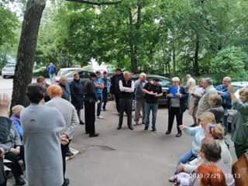
Такие встречи с жителями проходят на регулярной основе. Постоянно меняющееся жилищное законодательство требует тесного контакта между ресурсниками и жителями.

Так же получать ответы на самые злободневные вопросы о платежах, качестве коммунальных услуг и тарификации жители всего Подмосковья могут в Дни открытых дверей в управляющих организациях.
Акция проводится с 2014 года по инициативе губернатора Московской области Андрея Воробьева. «День открытых дверей» в марте этого года стал тематическим, и был посвящен вопросам безопасности при использовании газового оборудования.
Сотрудники Территориального отдела N2 Госжилинспекции Московской области, представители органов местного самоуправления и специалисты управляющих компаний городского округа Солнечногорск провели прием граждан и рассказали, почему важно заключать индивидуальные договора на обслуживание специализированными организациями внутриквартирного газового оборудования, что должен сделать каждый, при выявлении запаха газа в жилом помещении. Для наглядности всем желающим демонстрировалась презентация и раздавались брошюры «Безопасное использование газа в квартире. Правила поведения при утечке газа».
Однако на «Дне открытых дверей» речь шла не только о правилах использования ВКГО и необходимости заключения договоров на его обслуживание. Жителям была представлена возможность в выходной день получить ответы на все волнующие их вопросы. Многие из них касались проведения текущих и капитальных ремонтов домов, реализации губернаторской программы «Мой подъезд», принципов начисления коммунальных платежей.
Некоторые управляющие организации не ограничились только приемом жителей, и устроили для них настоящие праздники.
Представители Солнечногорского отделения Ассоциации председателей советов МКД МО и Комиссии по жилищному строительству, капитальному ремонту, контролю качества предоставления коммунальных услуг Общественной палаты Солнечногорского муниципалитета, мониторящие участие УК в проведении каждого Дня открытых дверей, с большой радостью отметили, что растет из года в год и активность населения. Собственники все активнее принимают участие в жизни своих многоквартирных домов, участвуют в благоустройстве территорий, а управляющие организации отвечают взаимностью креативно подходя к организации мероприятия.
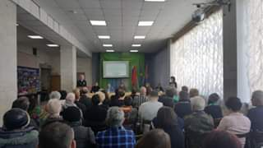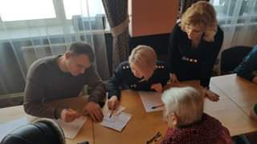
Советом многоквартирного дома микр. Рекинцо д.9 проведена рабочая встреча с руководством УК ООО "ПИК-Комфорт" по выявленным недостаткам, предложениям, вопросам обслуживания внутренних инженерных систем и качеству оказания жилищно-коммунальных услуг. По приглашению Совета дома, во встрече приняли участие представители Солнечногорского отделения Ассоциации председателей советов МКД МО и Комиссии по жилищному строительству, капитальному ремонту, контролю качества предоставления коммунальных услуг Общественной палаты Солнечногорского муниципалитета.
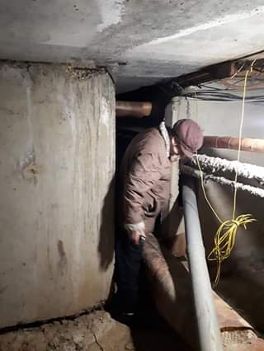
В городском округе Солнечногорск продолжается совместная работа Заместителя Главы администрации по вопросам ЖКХ, дорожной инфраструктуры, экологии Сергея Купцова, начальника Управления ЖКХ администрации городского округа Солнечногорск Ивана Логунова, представителей Солнечногорского отделения Ассоциации председателей советов МКД МО и Комиссии по жилищному строительству, капитальному ремонту, контролю качества предоставления коммунальных услуг Общественной палаты Солнечногорского муниципалитета по осмотру многоквартирных домов и оценке качества предоставления услуг по ремонту и содержанию жилья, управляющими компаниями, попавшими в" красную зону" по итогам Рейтинга управляющих организаций за 4 квартал 2018 года.
После проведения 31.01.2019 года совместного рейда по проверке качества управления МКД микр. Рекинцо д.25 управляющей организацией ООО "Управдом-С", в социальных сетях жители г. Солнечногорска стали активно приглашать членов Комиссии посетить и их дома с подобным рейдом, высказали массу претензий и замечаний к качеству предоставления жилищно-коммунальных услуг их управляющими организациями. В частности, жители микрорайона Рекинцо д.2 обратились за помощью через социальные сети с целью оценить работу ООО "УК "Енисей" на их МКД, предъявляя претензии по отсутствию уборки и ремонтов в подъездах в течение последних 30 лет, нежелание ООО "УК"Енисей" принимать участие в программе по ремонту подъездов с привлечением софинансирования из местного и областного бюджета, протекание канализационных стояков в квартирах, протечки кровли, отсутствие квалифицированных кадров (сантехников), плохую работу аварийно-диспетчерской службы.
08.02.2019 года представители администрации г.о.Солнечногорск и общественники посетили д.2 микрорайона Рекинцо. Большинство жалоб и претензий жителей в адрес ООО "УК "Енисей" подтвердились.
Сергей Купцов подтвердил готовность администрации помочь жителям в проведении общедомового собрания по переизбранию управляющей организации, имеющий более высокий рейтинг и качество предоставляемых услуг при положительном решении данного вопроса большинством собственников дома.
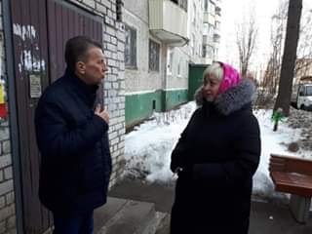

Данные, полученные в ходе проведения мониторинга Солнечногорским отделением Ассоциации председателей советов МКД МО и Комиссией по жилищному строительству и капитальному ремонту, контролю качества предоставления коммунальных услуг Общественной Палаты городского округа Солнечногорск послужили основанием для вынесения и рассмотрения на постоянной депутатской Комиссии по вопросам ЖКХ и благоустройства Совета депутатов городского округа Солнечногорск 22.08.2019 года.
Еще одним из направлений «Дорожной карты» является:
1.2. Осуществление мониторинга соблюдения требований Постановления Правительства Российской Федерации от 28 декабря 2012 года N 1468 "О порядке предоставления органам местного самоуправления информации лицами, осуществляющими поставки ресурсов, необходимых для предоставления коммунальных услуг, и(или) оказывающими услуги (работы) по содержанию и ремонту общего имущества собственников помещений в многоквартирных жилых домах и Постановление Правительства от 5 июля 2013 года N 570 "О стандартах раскрытия информации теплоснабжающими организациями, теплосетевыми организациями и органами регулирования водоснабжения и водоотведения».

Повышение прозрачности и подконтрольности сферы ЖКХ для граждан и общественных организаций; повышение эффективности работы управляющих и ресурсоснабжающих организаций (далее - РСО); обеспечение доступа граждан необходимой информации в сфере ЖКХ было достигнуто созданием Общественного совета по вопросам качества предоставления жилищно-коммунальных услуг и управления многоквартирными домами при ресурсоснабжающей организации городского округа Солнечногорск МУП «ИКЖКХ» в феврале 2019 года.
Так, на базе крупного ресурсопоставщика округа создан общественный совет
Первое заседание совета состоялось 24 июля в актовом зале МУП «ИК ЖКХ». Возглавила общественный совет депутат Совета депутатов г.о. Солнечногорск, руководитель местного отделения Ассоциации председателей Советов МКД МО Олеся Тыщенко.
Необходимость создания такого совета существовала давно. И ресурсоснабжающие, и управляющие компании нуждаются в активном взаимодействии с жителями. Жителям же часто необходимо разъяснение возникающих вопросов из области ЖКХ и помощь в решении имеющихся проблем. Руководство МУП «ИКЖКХ» предложило объединить инициативных общественников округа и представителей организаций ЖКХ, и создать новое сообщество – Общественный совет по вопросам качества предоставления жилищно-коммунальных услуг и управления многоквартирными домами при МУП «ИКЖКХ». В состав нового органа также вошли представители Общественной палаты , ресурсопоставщика, управляющих компаний и жилищные активисты.
Главной целью создания Общественного Совета при МУП «ИК ЖКХ» является кооперация на одной площадке всех ответственных за предоставление коммунальных услуг лиц и потребителей.
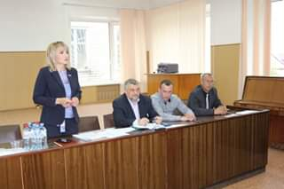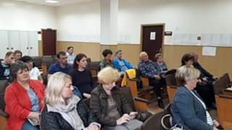

1.3 Осуществление мониторинга соблюдения требований Постановлений Правительства Российской Федерации от 30 декабря 2009 года N 1140 "Об утверждении стандартов раскрытия информации организациями коммунального комплекса" (в части раскрытия информации в сфере утилизации (захоронения)твердых коммунальных отходов).
С начала 2019 года в Подмосковье внедряется система раздельного сбора мусора. Во всех муниципалитетах устанавливаются дополнительные контейнеры двух видов - синего и серого цветов. В первые должны выбрасываться полимеры, бумага, металл, стекло, которые пойдут на сортировку для получения вторсырья. Во вторые - пищевые и растительные отходы, которые будут обезвреживаться.
В Подмосковье также создан штаб для контроля ситуации с вывозом мусора.
Естественно, что общественники - представители Солнечногорского отделения Ассоциации председателей советов МКД МО и Комиссии по жилищному строительству, капитальному ремонту, контролю качества предоставления услуг Общественной палаты Солнечногорского района, не смогли оставить без общественного контроля начало реализации этой Программы на территории Солнечногорского муниципалитета.
Результаты первично проведенного рейда 03.01.2019г. по контейнерным площадкам г. Солнечногорска показали относительно удовлетворительное состояние специально оборудованных ранее администрацией города контейнерных площадок. Опасение некоторых жителей и прогнозируемый "мусорный коллапс" в первые дни новогодних праздников не нашел своего подтверждения. "Серые" контейнеры вывезены, "синие" нуждались в вывозе по причине своей наполненности, о чем сразу же был поставлен в известность штаб по контролю ситуации с вывозом мусора и диспетчер регионального оператора ООО "Экопромсервис". Переполненность "синих" контейнеров пластиковыми, стеклянными бутылками, картоном выявлена во дворах Рекинцо д.22, д.26, д.25, ул. Молодежная д.5, ул. Красноармейская д.10, ул. 1-я Гражданская д.14, ул. Баранова д.38, ул. Баранова д.25, ул. Дзержинского д.20, ул. Крупская д.7а, д.5, ул. Красная д.117, ул. Ленинградская д.10. Таким образом жители этих и близлежащих домов активно откликнулись на призыв Правительства МО и поддержали Программы по раздельному сбору мусора делом. На наших глазах жители д. Рекинцо д. 22, ул. Ленинградская д.10, ул. Дзержинского д.22 принесли на контейнерную площадку два пакета с органическими отходами для "серого" контейнера, и с теми отходами, которые подлежат вторичной переработке.
Не остались без внимания общественников и те факты, что металлические сетки, установленные на практически всех указанных контейнерных площадках заводом "Пларус", давно переполнены, а по указанным на информационных табличках номерам: 84956510910, 89661356836, никто не отвечает. Также, вызывает озабоченность скопление крупно - габаритного мусора около этих площадок, уже давно заваленного приличным слоем снега.
Контейнерная площадка ул. Юности д.4 не оборудована "синим" контейнером, как и площадка ул. Баранова д.38 и Военный городок д.53, где контейнеров для раздельного сбора мусора нет, что сводит на «нет» желание жителей вообще что-либо разделять. Трудно обстоят дела и во дворах ул. Красная д.119, ул. Красная д. 121, ул. Ленинградская д.6, д.8, где жители активно используют мусоропровод, а "синих" контейнеров во дворах нет, так же, как и нет разъяснительной информации на информационных щитах во дворах и подъездах этих домов. Нет синих контейнеров ~ нет информации ~нет раздельного сбора мусора...
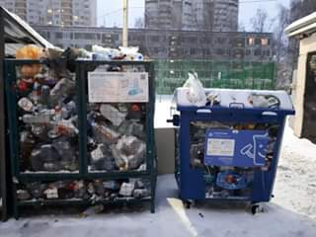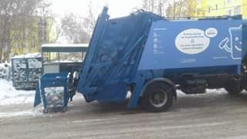

Реализацию концепции организации раздельного сбора мусора и его сортировки, начавшуюся с 01 января 2019 года, на территории городского округа Солнечногорск региональным оператором Алексинского мусорного кластера ООО "Экопромсервис" проверили Солнечногорские общественники - представители Солнечногорского отделения Ассоциации председателей советов МКД МО и Комиссии по жилищному строительству, капитальному ремонту, контролю качества предоставления коммунальных услуг Общественной палаты городского округа Солнечногорск совместно с жилищными активистами - председателями МКД и представителем управляющей организации Солнечногорска 01 марта 2019 года, посетив лицензированный мусоросортировочный комплекс, расположенный в с.п. Смирновское, пос. Смирновка, владение 1, стр. 1Б.
Общественники отметили тот факт, что сама территория мусоро-разгрузочно-сортировочной станции условно поделена на две зоны. Во второй зоне находится большая куча несортированного, смешанного бытового мусора, неизвестного происхождения и хозяина. Автоматизированным способом, при помощи манипулятора, происходит
передача массы мусора из этой кучи на сортировочную линию, обслуживаемую операторами ООО "МК-Групп". Отбирая пригодные фракции мусора (картон, металл, пластик), рабочие сбрасывают их в соответствующую кучу на землю около конвейера, при этом стекло не отсортировывается. Всё остальное, так называемые «хвосты», подлежит захоронению.
Таким образом, побывав на станции перегрузки и сортировки мусора в п. Смирновка городского округа Солнечногорск, используемую ООО "Экопромсервис" для сортировки "чистого мусора" из синих контейнеров, учитывая данные общественных контролей и обращения граждан, общественники пришли к выводам:
- Региональный оператор Алексинского кластера ООО "Экопромсервис" должен отвечать за всю цепочку обращения с отходами (сбор, вывоз, сортировка, обезвреживание, захоронение) на территории г.о. Солнечногорск. Это планировалось, чтобы избежать ситуации, когда транспортные компании, получая деньги за вывоз мусора, отправляют его на ближайшие нелегальные свалки. Полной сортировки и обезвреживания отходов общественники также не увидели. Судя по многочисленным жалобам от жителей деревень, контейнерные площадки у них не установлены, синих и серых баков нет. Нет маркировки баков и графиков вывоза мусора. До сих пор неизвестны места установки контейнеров для опасных отходов на территории городского округа.
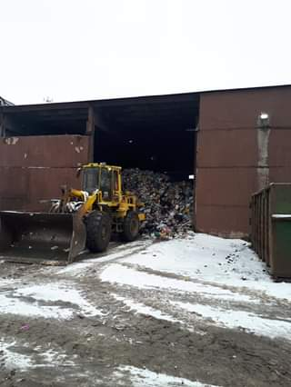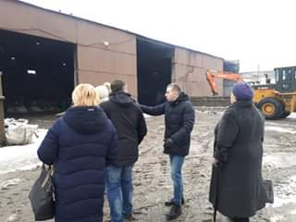

2. Утверждение и реализация регионального плана мероприятий по информированию граждан обо их правах и обязанностях в сфере жилищно- коммунального хозяйства, в том числе по вопросам:
А). создания и функционирования эффективных систем капитального ремонта общего имущества в многоквартирных домах;
13.08.2019 в администрации городского округа Солнечногорск прошел «Штаб по вопросам ЖКХ» с участием представителей «Фонда капитального ремонта общего имущества МКД Московской области». Провел рабочее совещание Заместитель Главы городского округа по вопросам ЖКХ и благоустройства На встрече также присутствовали представители подрядных организаций по организации и проведению капитального ремонта многоквартирных домов, расположенных на территории городского округа Солнечногорск в 2019 году, руководители территориальных управлений муниципалитета, депутаты Совета депутатов городского округа Солнечногорск, руководители и представители порядка 20 управляющих организаций, муниципальных общественных организаций, Комиссии по жилищному строительству, капитальному ремонту, качеству предоставления жилищно-коммунальных услуг Общественной палаты г.о. Солнечногорск.
На встрече рассматривались следующие вопросы: сроки и объемы выполнения Программы капитального ремонта общего имущества МКД в 2019 года на территории г.о. Солнечногорск; особенности проведения контроля соблюдение технологии и качества производства работ; организация работ на объектах капитального ремонта; «культура» производства работ, в части взаимодействия с жильцами, Советом и Председателем МКД.
По результатам рабочей встречи сформулированы основные предложения при взаимной работе заказчика и подрядных организаций, администрации муниципалитета, управляющими организациями и собственниками МКД.
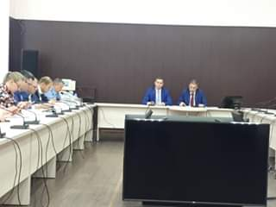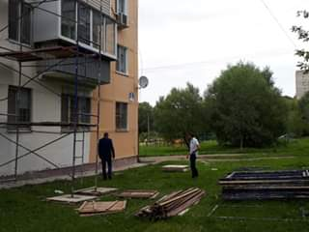

Б). Расселения граждан из аварийного жилищного фонда, признанного таковым до 1 января 2012
На прошедшем 22 августа очередном заседании постоянной депутатской Комиссии по вопросам жилищно-коммунального хозяйства и благоустройства Советом депутатов городского округа Солнечногорск было решено заслушать информацию о состоянии дел в сфере ЖКХ, о реализации программ губернатора Московской области Андрея Воробьева на территории округа: «Комплексное благоустройство дворовых территорий», «Мой подъезд», «Чистая вода», «Переселения граждан из ветхого и аварийного жилья». На заседание были приглашены председатель комиссии по экологии Общественной палаты и председатель комиссии по ЖКХ Общественной палаты.

В). Подготовка МКД к ОЗП:
10 августа в городском округе Солнечногорск, как и во всех муниципалитетах Московской области, прошла акция "Школа ЖКХ нашего двора-подготовка к зиме".
Сотрудники Госжилинспекции МО вместе с представителями Сектора муниципального жилищного контроля Управления ЖКХ администрации г.о. Солнечногорск, депутатским корпусом, председателями советов многоквартирных домов, членами Ассоциации председателей МКД региона, членами Общественной палаты округа а также при активном участии управляющих организаций округа проверили готовность 30 многоквартирных домов к эксплуатации в осенне-зимний период 2019 – 2020 гг.
Для повышения эффективности осмотров МКД, участники акции разделились на две комиссионных группы. В ходе проверки члены комиссий проверили состояние кровель, чердаков и подвалов, в том числе теплоизоляции трубопроводов, также оценили, как закрываются входные и переходные двери, есть ли на них доводчики и пружины. Кроме того, участники акции проверили состояние отмосток, продухов и цоколей.
В ходе осмотров были выявлены и заактированы ряд недостатков, которые предстоит исправить управляющим организациям в срок до 15 сентября. Именно до этой даты все многоквартирные дома округа должны быть подготовлены к отопительному сезону и сданы, подписанные Председателями МКД паспорта готовности МКД к ОЗП в администрацию округа. Паспорта готовности многоквартных домов округа будут проверены представителями Солнечногорского отделения Ассоциации предселателей советов МКД МО Общественной палатой на наличие подписи Председателя МКД. Устранение выявленных недостатков, также будут проконтролированы повторно, прежде всего сотрудниками ГЖИ МО и Председателями советов МКД.
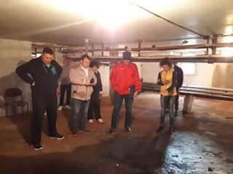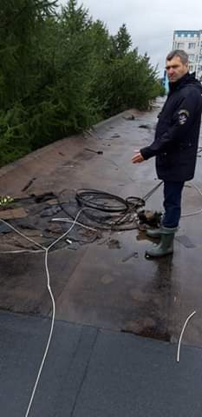
Так же, в дорожную карту входит:

- Обеспечение безопасного обращения с отходами
В городском округе Солнечногорск единый региональный оператор по вывозу твердых коммунальных отходов проводит плановую промывку и дезинфекцию мусорных контейнеров. Для этих целей «Экопромсервис» приобрел специализированный автомобиль со встроенным мобильным комплексом.
Мойка емкостей для ТКО традиционно начинается с наступлением устойчиво теплой погоды и продолжается в течение всего лета. Операция проводится для профилактики и во избежание рисков появления инфекции и неприятных запахов.
Благодаря системе ГЛОНАСС региональный оператор синхронизирует работу обычных мусоровозов и помывочной спецтехники. Цикл очистки всех мусорных контейнеров на территории городского округа Солнечногорск занимает около 10 дней. Затем процедуру повторяют.
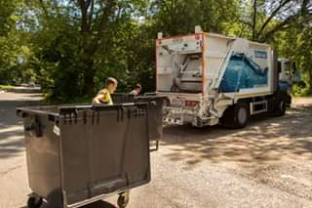

- Участие в выявлении несанкционированных мест выявления складирования отходов
Продолжая обсуждения экологических проблем в городском округе Солнечногорск на заседании Общественной палаты округа, Председатель Комиссии по жилищному строительству, текущему и капитальному ремонту, контролю качества предоставления коммунальных услуг доложила об итогах осуществленного 13 марта совместного с членом Комиссии по экологии и природопользованию Василием Маркиным общественного контроля по обращению жителей деревень Шемякино, Перепечено, Дубровки, и близлежащих СНТ. Жители обеспокоены возможным «завозом мусора на карьер вблизи этих деревень». Общественники, совместно с начальником Отдела экологии администрации Солнечногорского муниципалитета Денисом Афиногентовым, выехали по указанному адресу. Аэросъемка с квадрокоптера не подтвердила факт недавнего сброса/захоронения мусора на данном земельном участке. Учитывая погодные условия, недавно выпавшие осадки в виде снега, было принято решение провести еще один контроль по использованию данного земельного участка после того, как растает снег.

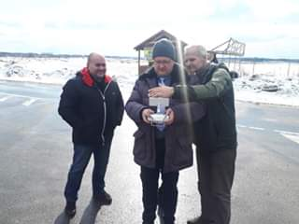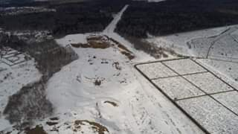

27 июля неравнодушные к чистоте и благоустроенности своего города солнечногорцы совместно с членами Общественной палаты приняли участие в субботнике, посвященном очистке берегов Екатерининского канала.
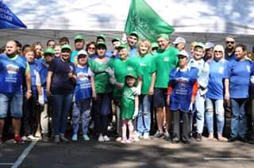

- Форумы Управдом
В городском округе Солнечногорск проходят встречи с председателями многоквартирных домов
По инициативе Солнечногорского отделения Ассоциации председателей Советов многоквартирных домов и Общественной палаты городского округа Солнечногорск в рамках форума «Управдом» в городском округе Солнечногорск начался цикл встреч со старшими по домам.
Первая встреча состоялась в микрорайоне Тимоново. На вопросы жителей отвечали руководитель администрации г.п. Солнечногорск, руководитель Ассоциации председателей Советов МКД, представители территориального отдела ГЖИ, управляющих компаний, организации, обслуживающей газовое оборудование, профильных отделов администрации г.п. Солнечногорск, депутаты Совета депутатов.
На встрече старшим по домам еще раз напомнили о необходимости заключения договоров на внутридомовое и внутриквартирное обслуживание газового оборудования. Поговорили на тему безопасности, освещения улиц, утепления панельных домов, благоустройства дворовых территорий, уборки улиц, замены дорожного полотна и мн.др.
Вторая встреча с председателями МКД г.п.Солнечногорск прошла в ДК «Выстрел». Сюда были приглашены представители жилых домов по ул. Военный городок, Банковской, Баранова, Прожекторная.
Старшие по домам интересовались сроками ремонта дорог на придомовых территориях, решением вопросов подтопления подвалов в некоторых домах, благоустройством дворов, освещением, капитальным ремонтом подъездов, говорили и о некачественном оказании услуг некоторыми УК.
Третья встреча с жителями центрального микрорайона города состоялась в МФЦ. Здесь была озвучена проблема двора дома №37/13 по ул.Красной. Из-за отсутствия водоотвода в весенний паводок или во время дождей невозможно выйти из подъездов. Стоит отметить, что уже сейчас там принимают локальные меры по отводу воды.
По просьбе жителей с наступлением теплой погоды будет восстановлена дорога и тротуар на улице Почтовой в районе стройки офисного здания.
Вся информация, озвученная на встречах, внесена в протокол. Решение поставленных задач руководителя администрации г.п.Солнечногорск взял под личный контроль.
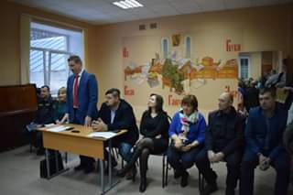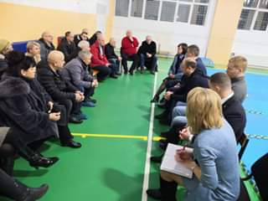
- Обучающие семинары по ЖКХ
В Солнечногорске при поддержке Московского областного регионального отделения партии «Единая Россия», в рамках партпроекта «Школа грамотного потребителя», прошел семинар, касающийся изменений жилищно-коммунального законодательства.
В семинаре приняли активное участие представители Общественной палаты городского округа Солнечногорск, местного отделения Ассоциации председателей советов МКД МО, Председатели советов МКД, ТСН, активные собственники, представители управляющих организаций.
Речь шла о процедуре проведения онлайн-собраний собственников, лицензировании управляющих организаций, систематизации процессов и повышении эффективности работы с задолженностями.
Обучающие семинары «Про ЖКХ», «Все о ЖКХ», «Школа грамотного потребителя» регулярно проводятся в округе.
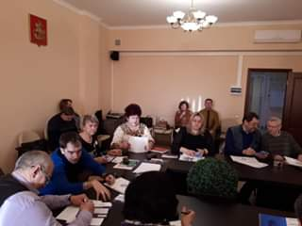

С февраля 2017 года состоялось более 250 праздников «Экодвор», направленных на вовлечение жителей в раздельный сбор отходов и их разумное потребление. Праздники прошли в более чем 50 населенных пунктах России. В них приняли участие 30 тыс. человек, которые сдали в переработку 35 тонн ценного вторсырья. Собранные отходы получили вторую жизнь, и из них произведены новые полезные вещи!
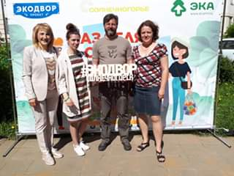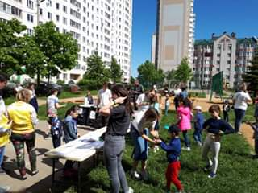

-Мониторинг содержания дворовых территории:
С наступлением зимы у жителей ежегодно возникает один и тот же вопрос/запрос у касательно нормативов по уборке снега во дворах многоквартирных домов.
Вывоз снега с придомовых территорий, удаление сосулек с крыш осуществляют управляющие организации.
Когда обильные осадки в виде снега продолжают идти вторые сутки, представители Солнечногорского отделения Ассоциации председателей советов МКД МО и Комиссии по жилищному строительству, капитальному ремонту, контролю качества предоставления коммунальных услуг Общественной палаты городского округа Солнечногорск осуществили общественный контроль уборки придомовых территорий от снега и наледи управляющими организациями, предоставляющими услуги на территории г. Солнечногорска: ул. Баранова д.17 ( ООО"ФРЦ"); ул. Красная д.62/19 ( ООО "Солнечный город"); ул. Красная д.64, 66, ул. Сенежский проезд д.2, ул. Советская 5/15, ул. Советская д.6, д.11, ул. Красная д.69, ул. Дзержинского д.20, ул. Банковская д.6 ( ООО "ПИК-Комфорт"); ул. Почтовая д.14 ( ООО Высотка"); ул. Красная д.71 ( ООО "УК"ЕНИСЕЙ"); ул. Баранова д.1( ЖСК "Дружба"); ул. Советская д.4, д.2 ( ООО "УК КРЕАТИВ"); ул. Дзержинского д. 18 (ООО "Рэмэкс"); ул. Прожекторная д.9, ул. Банковская д.24, д.28, ул. Драгунского Д.А. д.15, д.14, д.12, д.10 ( ООО "УК Союз Строй Домуправ").
Общественный контроль показал, что даже в зоне ответственности одной управляющей организации, придомовые территории убираются по-разному. Все замечания по уборке придомовых территорий незамедлительно направляются в адрес управляющих организаций.
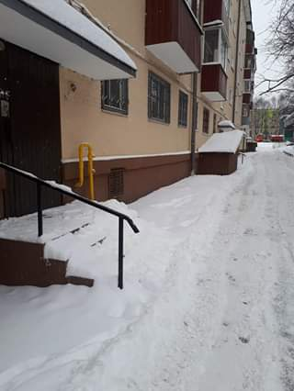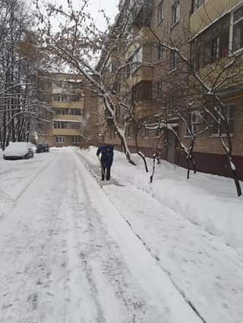

С наступлением летнего периода тема содержания дворовых территории традиционно выходит в ТОП обращений жителей в администрации муниципалитетов, Советы депутатов, социальные сети и на портал «Добродел».
По приглашению Председателя МКД ул. Сенежский п-д д.2, членами Ассоциации председателей МКД и членами Общественной палаты округа 18 июня был проведен совместный осмотр дворовой территории МКД ул. Дзержинского д.19, д.15, д.17, ул. Красная д.64, д.66, д.68, ул. Сенежский проезд д.2. Эта дворовая территория, расположенная в центральном микрорайоне города, является одной из самых «проходных» горожанами. Содержание этой территории оставляет желать лучшего. Помимо того, что она нуждается в комплексном благоустройстве с обустройством парковочных карманов, освещения, замене детского игрового комплекса, решения вопроса с спортивным полем, огороженным забором, но непригодным к использованию из-за небезопасного покрытия, решением вопроса с контейнерной площадкой, установленной фактически посредине двора и расположенной в непосредственной близости от спортивной площадки. Но, прежде всего, эта территория нуждается в элементарном наведении порядка: уборке мусора, окосе выросшей по пояс травы не только по периметру дорожек, опиловке аварийных, сухостойных деревьев.
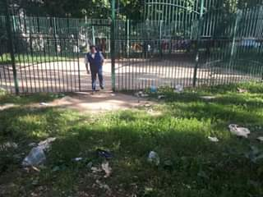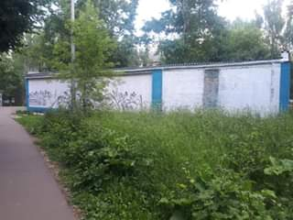

Члены Солнечногорского отделения Ассоциации Председателей Советов МКД МО и Общественной палаты городского округа Солнечноргорск приняли участие в выездном заседании по вопросам жилищно-коммунального хозяйства и управления МКД (отработка обращений жителей МКД микрорайона Рекинцо), совместно с Заместителем Главы администрации городского округа Солнечногорск по вопросам ЖКХ и благоустройства, управляющим службой эксплуатации УК ООО "ПИК - Комфорт" и Председателями МКД микр. Рекинцо д. 6, д.18. Вопросы касались систематического подтопления дворовой территории талыми и ливневыми водами и содержания сточной канавы около д.18, а также качества выполнения программы "Мой подъезд" в д.6. Все выявленные нарушения должны быть устранены в кратчайший срок. Общественники проконтролируют сроки и качество устранения замечаний совместно с Председателем указанных МКД.
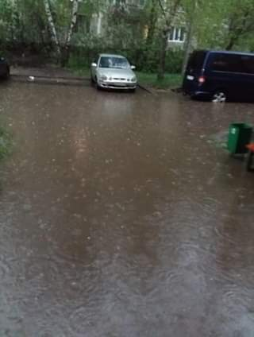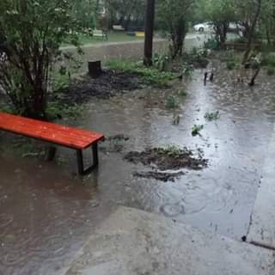

- Встречи с Главой округа по вопросам ЖКХ
В марте в Солнечногорске состоялась встреча Главы городского округа Владимира Слепцова с жителями по вопросам работы управляющих компаний. Площадкой для мероприятия стал ДК «Лепсе».
Участие в мероприятии приняли Заместитель руководителя Главного управления Московской области «Государственная жилищная инспекция Московской области» – заместитель Главного государственного жилищного инспектора Московской области - Главное управление Московской области «Государственная жилищная инспекция Московской области» - Эдуард Сущенко, начальник ОМВД России по Солнечногорскому району, полковник полиции Денис Авершин, Главы городских и сельских образований, кандидаты в депутаты Совета депутатов городского округа Солнечногорск, структурных подразделений администрации - Управления ЖКХ городского округа Солнечногорск - Сергей Купцов, представители общественных организаций: члены Ассоциации председателей Советов МКД и Общественной палаты, Председатели Советов МКД, активные жители.
В рамках встречи были затронуты темы неудовлетворительной работы управляющих компаний на территории округа, двойных платежных квитанций, нарушений в процедуре проведения собраний собственников по выбору УК.
Встреча проходила в режим диалога «Вопрос-ответ», во время которого участники задавали волнующие их вопросы, в том числе и не относящиеся к основной заявленной теме встречи. Все вопросы были занесены в протокол, на некоторые ответили сразу. Вопросы, для которых необходимы какие-то уточнения, зафиксировали для предоставления ответа по телефону либо письменного при необходимости.
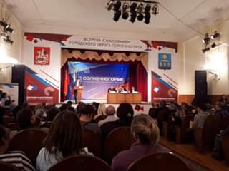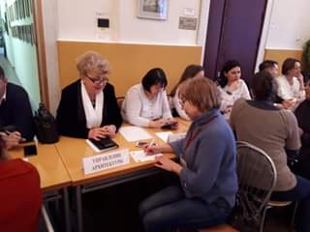

- Общественные обсуждения
Первый этап реализации программы "Комплексное благоустройство дворовых территорий" , а именно проведение собраний с жителями домов – победителями голосования на портале «Добродел», завершился в Солнечногорске еще в январе 2019 года. Тогда, с 12.01 по 20.01 представители администрации городского поселения Солнечногорск совместно с Солнечногорским отделением Ассоциации председателей Советов многоквартирных домов и Комиссией по жилищному строительству, капитальному ремонту, контролю качества предоставления коммунальных услуг Общественной палаты Солнечногорского муниципалитета отрабатывали адреса, вошедшие в списочный перечень. Пожелания жителей по каждому элементу благоустройства заносились в протокол.
С начала февраля 2019 года началась активная реализация второго этапа программы – обсуждение разработанных проектов по благоустройству дворовых территорий. В их утверждении вновь принимают участие сами жители, общественники, представители администрации и лично Глава городского округа Солнечногорск Владимир Слепцов.
14 февраля обсуждение проекта проходило во дворе МКД ул. Баранова д.40 и д.42, а уже 15 февраля Владимир Витальевич встретился с жителями МКД. ул. Красная д.184, ул. Вертлинская д.17, д.19. Естественно, что жители города используют любую возможность пообщаться напрямую с Главой городского округа, поэтому на общественные обсуждения приходят со своими проблемами и Советы других многоквартирных домов. Каждому желающему предоставляется возможность высказать свои пожелания и задать свой вопрос. Все обращения в адрес Главы и администрации фиксируются в протокол. Многие вопросы решаются на месте.

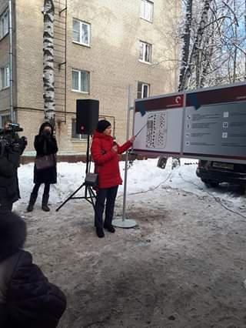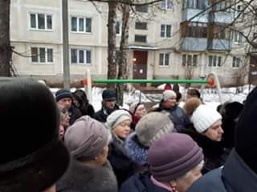

- Мониторинг выполнения программ
По итогам заседания Общественной палаты городского округа Солнечногорск, прошедшего 23 мая, на котором отдельное внимание общественников было обращено на особенности подготовки и проведения мероприятий общественного контроля за реализацией национальных проектов на территории Московской области, было принято коллегиальное решение усилить контроль за качеством и соблюдением сроков выполнения работ по комплексному благоустройству дворовых территорий и ремонту подъездов.
27 мая рабочая группа в составе депутата Московской областной Думы Сергея Юдакова, депутата Совета депутатов г.о. Солнечногорск Олеси Тыщенко, управляющего службой эксплуатации УК «ПИК-Комфорт» Игоря Агапкина, представителей сектора муниципального жилищного контроля Управления ЖКХ администрации г.п.Солнечногорск, Солнечногорского отделения Ассоциации председателей МКД МО и Комиссии по ЖКХ Общественной палаты городского округа Солнечногорск провели ход выполнения программы Губернатора МО Андрея Воробьева «Мой подъезд» на МКД ул. Вертлинская д.11, д.13, д.15, ул. Школьная д.8, ул. Центральная д.1А. Ремонт проходит в объемах соответствующих Программе. Особое внимание уделяется ремонту козырьков входных групп, замене окон в подьездах. Отдельные замечания Комиссии коснулись плиточного покрытие пола на первых этажах, которое выложено местами неровно. Есть претензии к ремонту лестниц. Все замечания должны быть устранены подрядчиком до окончания ремонтных работ. В целом, управляющей компании ООО «ПИК -Комфорт» приходится проделывать огромную работу, чтобы привести места общего пользования указанных домов в порядок.
29 мая представители общественности совместно с Главой городского округа Солнечногорск посетили д.Пешки д.5 с целью контроля реализации программы «Мой подъезд» управляющей организацией ООО «ЖЭК»ПЕШКИ».
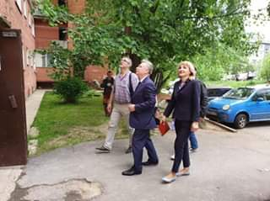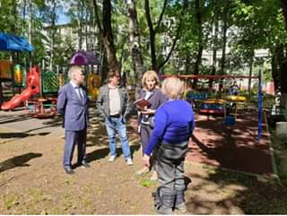

Представители общественности и структурных подразделений администрации Солнечногорска проверили состояние детских игровых площадок во дворах. Особое внимание — игровым комплексам, стоящим на балансе и смонтированными жителями. В ходе осмотра главные акценты на безопасности площадок. Комиссия осмотрела дворы, расположенные по улице Почтовой. Основные замечания —недостаточное количество песка в песочницах. Коммунальщики устранят недочеты до конца мая.
Завершающий этап – проверка исправленных замечаний. Ее проводят посредством присланных фотографий, опроса старших по домам и повторного личного выезда на место.
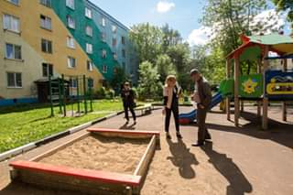

В городском округе Солнечногорск продолжается выполнение программы Губернатора Московской области А.Ю. Воробъева «Мой подъезд». Управляющие организации практически всех территориальных управлений выполняют ремонтные работы в рамках Программы. При ремонте используются негорючие материалы, а все работы заранее согласовывают с жителями. К качеству работ предъявляют высокие требования, поэтому выполнение Программы "Мой подъезд" на контроле руководства администрации муниципалитета, Совета депутатов г.о. Солнечногорск, общественников.
Так, 11 июля депутат Совета депутатов г.о. Солнечногорск Олеся Тыщенко и представители муниципальной Общественной палаты, по приглашению жителей ул. Советская д.11, проверили промежуточную проверку качества выполнения ремонта подъездов в этом доме. Жителей беспокоит проблема разрушающихся местами ступеней на лестничных маршах. Хотя, ремонт ступеней не входит в объемы Программы, но подрядчики предприняли меры по устранению дефектов, не давшие, пока, положительных результатов. Общественники поставят вопрос на контроль управляющей организации.
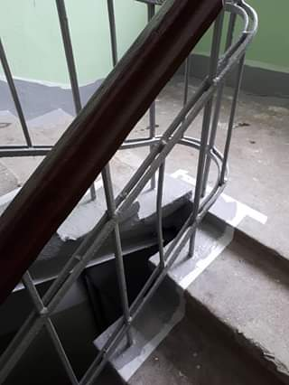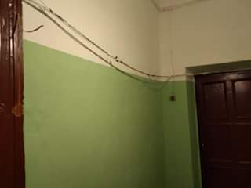

- Дорожные карты по Военным городкам

Для создания благоприятных условий жизни людей на территориях бывших военных городков Московской области их территории должны быть благоустроены, поэтому администрация городского округа Солнечногорск подготовила расширенные справки по каждому военному городку, находящемуся на территории округа, содержащие информацию по годам постройки и износу домов, инженерных сетей, ВЗУ, КНС, подстанций, очистных сооружений, и др. объектах инфраструктуры, содержащихся на этих территориях. Вся документация передана в Министерство имущественных отношений Московской области. Пока решается вопрос передачи объектов инфраструктуры и земли, необходимо подготовить алгоритм конкретных действий - Дорожные карты, а именно: провести инвентаризацию, определить реальные сроки приемки в муниципальную казну имущества военных городков, определить управляющие компании для обслуживания МКД, войти в областную программу по реконструкции, восстановлению и благоустройству военных городков и приступить к ее реализации.
Основная задача программы благоустройства военных городков состоит в том, чтобы улучшить состояние социальной инфраструктуры и, таким образом, повысить качество жизни людей, проживающих в военных городках. Отвечают за эту подготовку профильные заместители Главы округа. Депутаты совета депутатов городского округа Солнечногорск и общественники оказывают всестороннюю помощь по проведению общественных обсуждений концепций благоустройства территории каждого военного городка, расположенного на территории городского округа с их жителями.
Так, депутат Совета депутатов городского округа Солнечногорск – Олеся Тыщенко, представители местного отделения Ассоциации председателей советов МКД МО, члены Комиссии по жилищному строительству, капитальному ремонту, контролю качества предоставления коммунальных услуг Общественной палаты г.о. Солнечногорск, посетили территорию микр. Военный городок д. Хоругвино, чтобы на месте обсудить проблемы с жителями.
Все пожелания жителей были записаны в протокол и были учтены при составлении Дорожной карты, содержащей реальные сроки передачи в муниципальную казну имущества военного городка, учитывающую мнение и пожелания жителей в вопросах благоустройства территорий.
И депутаты Совета депутатов округа, и общественники едины во мнении: необходимо держать эту работу на контроле и обеспечить высокий темп преобразований.
